**Seiten im Parallelogramm**

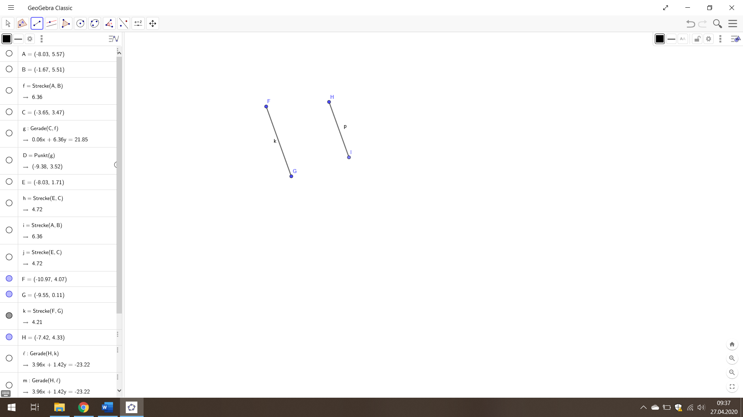Aufgabe 1:

Welche der Strecken sind parallel? Kreuze an.

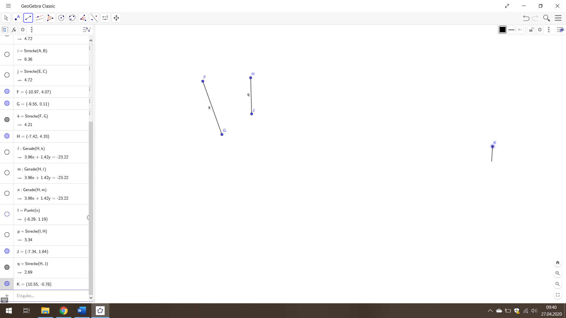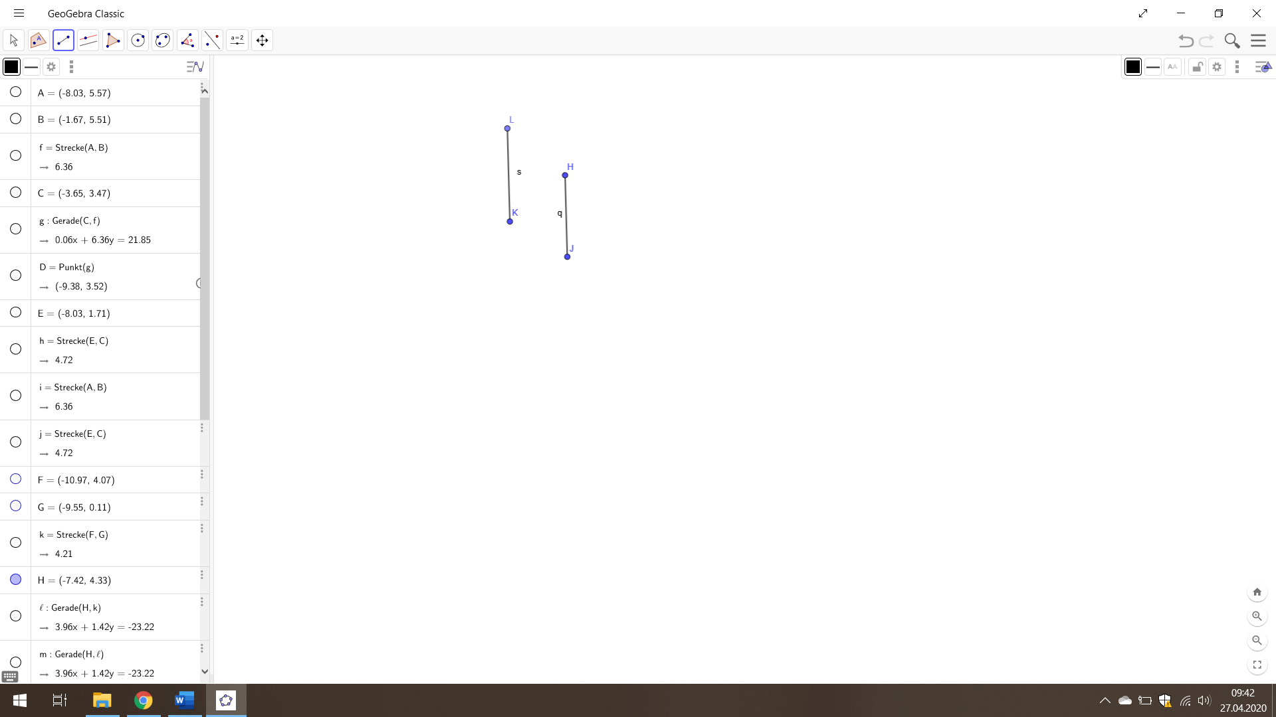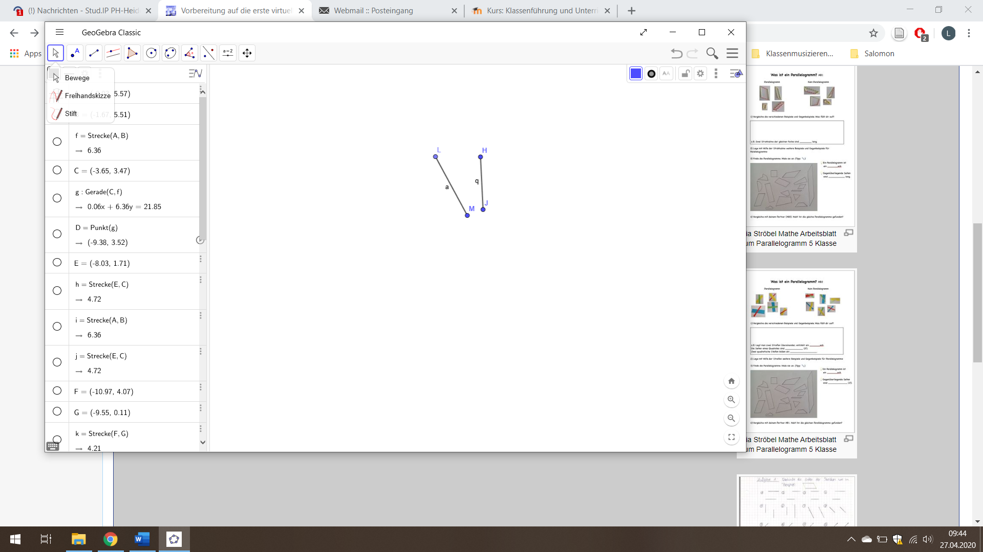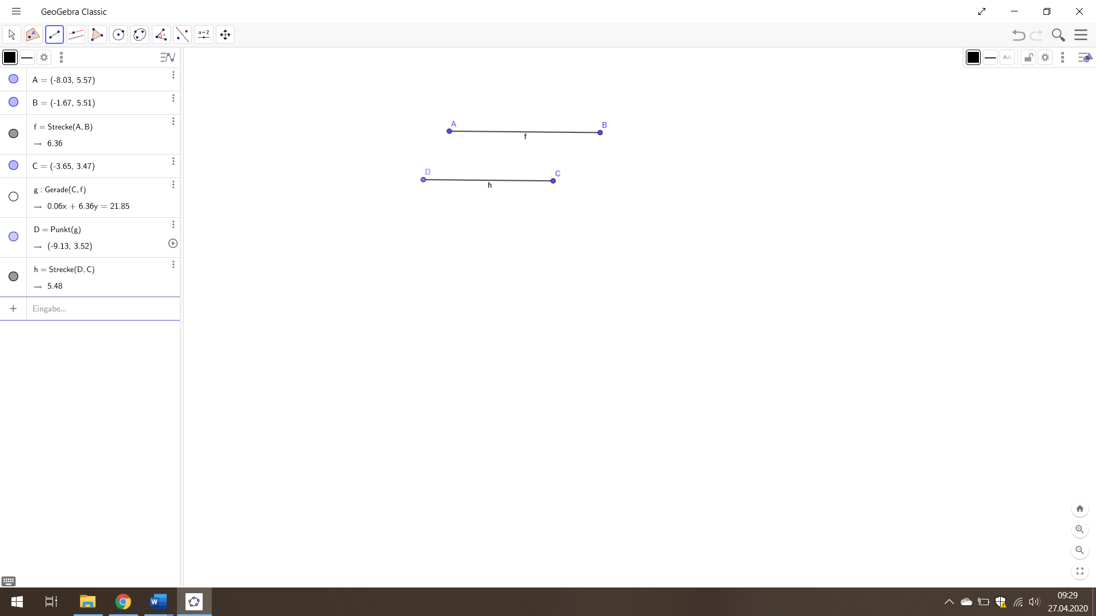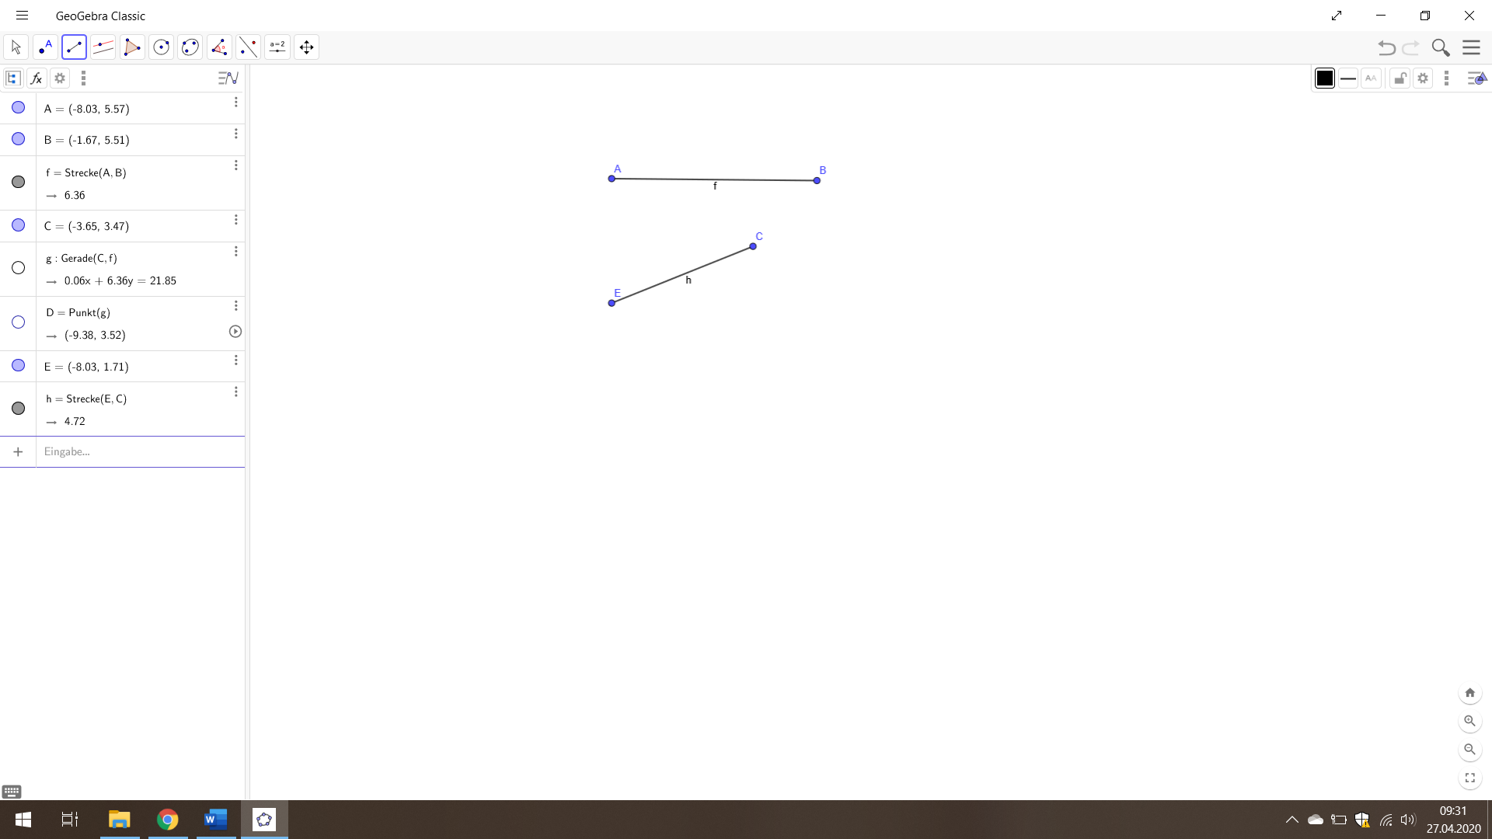

Aufgabe 2:

Bei welchen Figuren sind die gegenüberliegenden Seiten parallel? Male sie aus.

Merke:

Wenn in einem Viereck die gegenüberliegenden Seiten parallel sind, heißt das Viereck Parallelogramm.